16/17学年第一学期全校任选课通识课网上初选课的通知

各学院：
2016/2017学年第一学期全校任选课现在网上进行初选课，为了配合同学们完成选课，现将有关问题告知如下：
- 本次选课在新教务系统进行，本轮选课不采取先到先得的方式，初选课结果由计算机摇号确定，所以大家不必集中在开始时间，以免选课网络的拥挤。
- 第二轮选课后部分人数未满足开课条件的课程将会被取消，故本次摇号确定的课程最终并不一定开设。请每位同学务必在第三轮选课（第二次补选）时上网查看自己的选课情况以及时补选。
- 初选课结束经筛选处理后将安排第一次补选，具体请注意教务网的通知。
- 不同的年级和专业请参考各自培养方案里关于任意选修课选课要求进行选课。注意：选定课程不可与已经修读过的或将来要修读的任何课程重复，如有重复则不计学分。
- 若密码忘记请到本人所在学院办公室初始化。
- 请各学院通知到所属有关各班级。
- 选课程序：
- 初选课时间：6月6日上午9：00－6月11日晚上10：00，每位学生必须在此时间段内完成初选课。
- 面向对象：13、14级普通本科同学（任选课）

- 登录网址：http://10.11.138.20/jwglxt(内网)
http://124.160.64.163/jwglxt(外网)
或登录学校教务网http://jww.zjgsu.edu.cn,点击“教务管理系统”——点击“新教务系统”（注意：选课浏览器必须使用新版谷歌，火狐，safari）
- 选课操作说明：
每位学生可根据自己意愿选满六个志愿(每个时间段只能选三个志愿)，最后由计算机随机摇号确定其中2门（也可能少于2门）。所以大家不必集中在开始时间，以免选课网络的拥挤。选课步骤如下：
（1）登录系统，输入账号、密码登录系统。如图1:
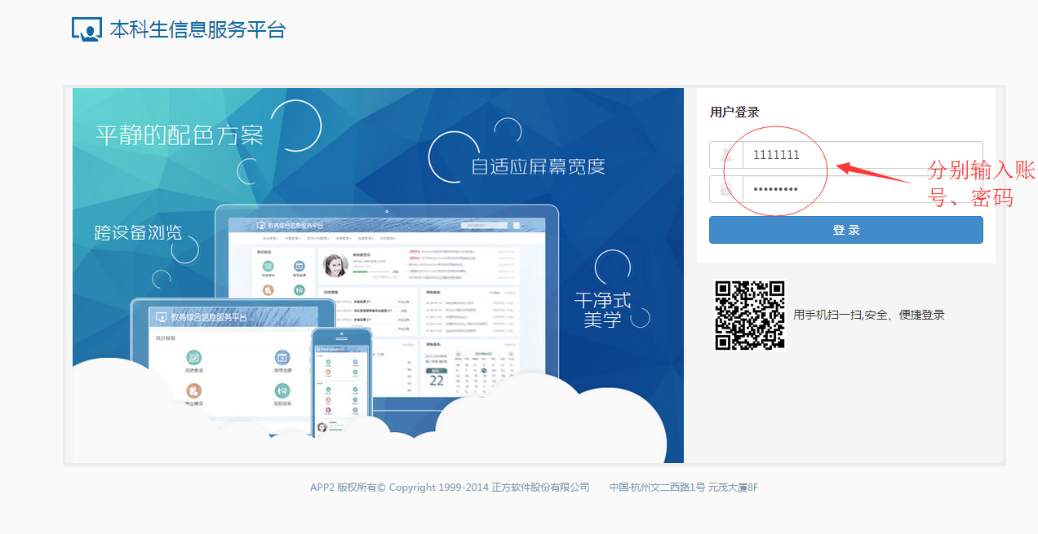
图1
（2）进入选课界面，在点击菜单“选课”—>“自主选课”进入选课界面,如图2所示：
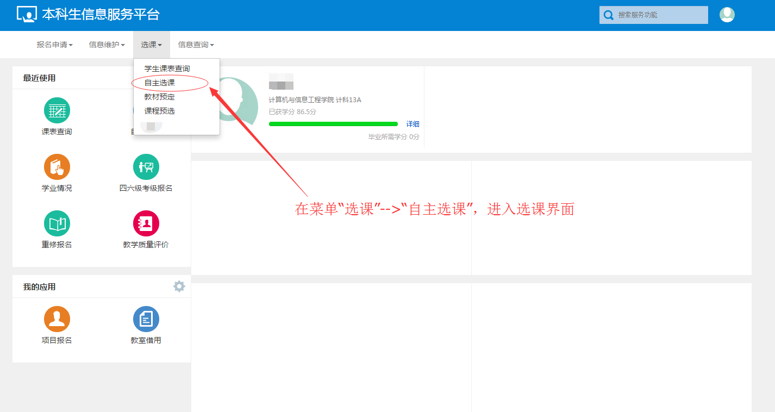
图2

（3）选课。进入选课后，点击“查询”按钮，进行选课课程查询，找到对应课程的上课班级进行选课。
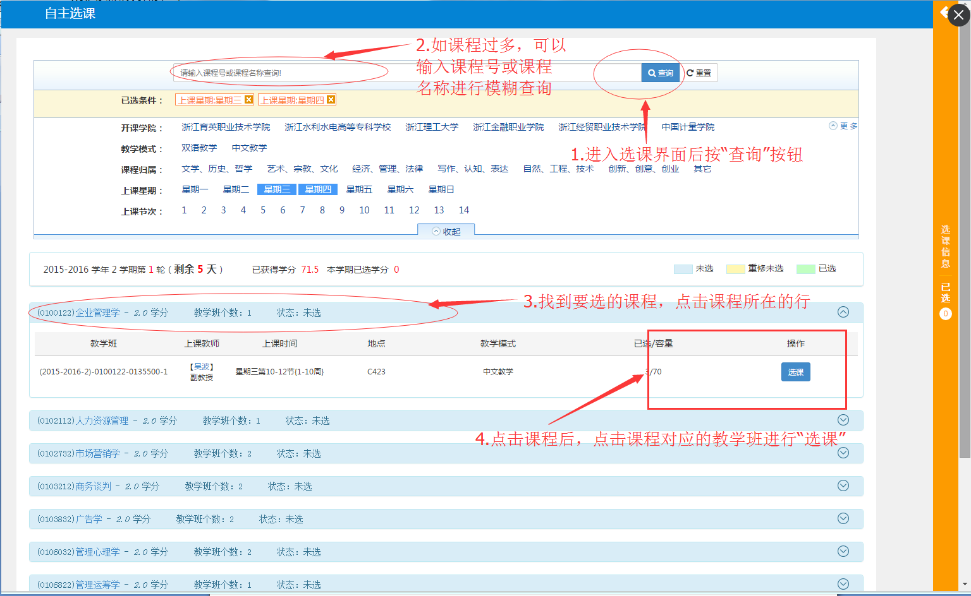
图3
（4）选课后，进行志愿调整，按图4右边的橙色条，在图5中进行课程教学班的志愿排序。

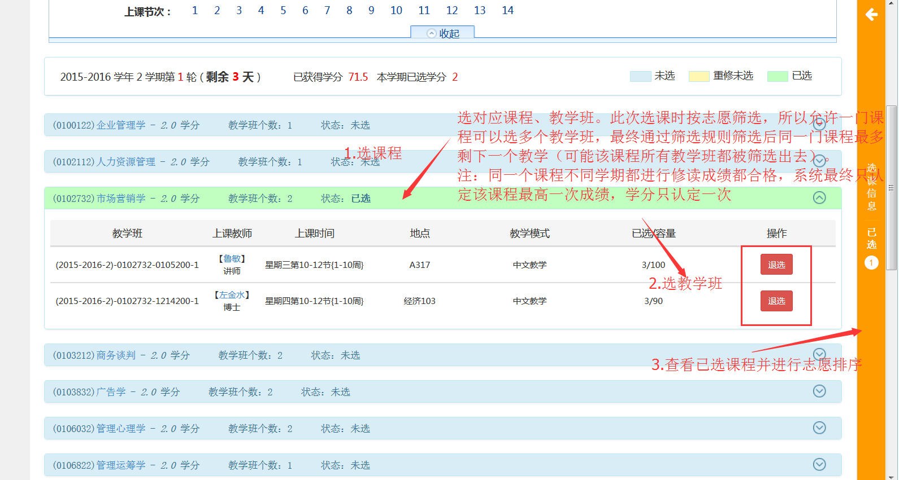
图4
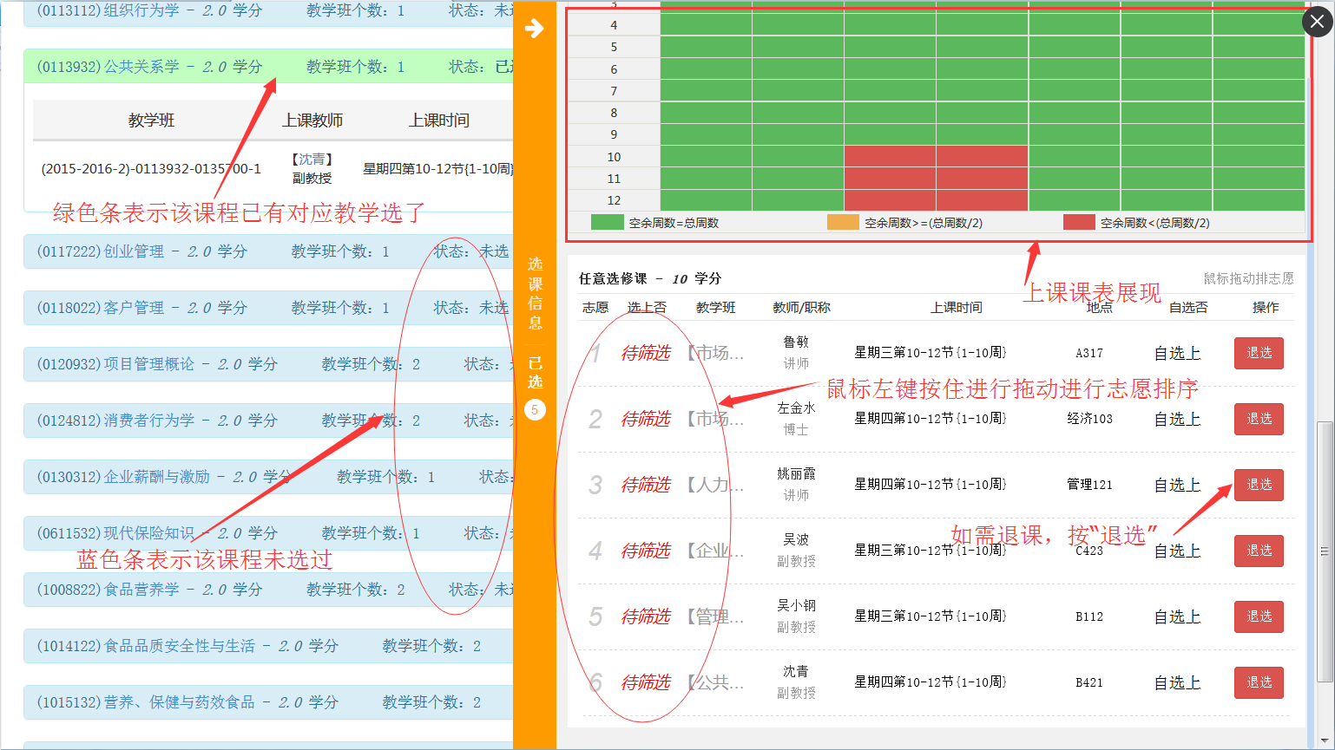
图5

教 务 处
2016年6月3日

